חידות – אפשר למסור תשובות בתיבת הרב – נא לכתוב שם פרטי + משפחה!

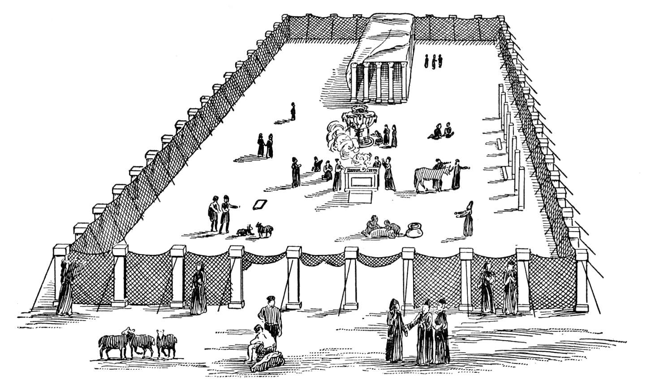
5 |  |  |  |  |  |  |  | 4 |  |  |  |  |  |  |  |  | 3 |  |  |  |  |  |  |  | 2 |  |  |  | 1
6
 |  |  |  |  |  |  |  |  |  |  |  |  |  |  |  |  |  |  |  |  |  |  |  |  |  |  |  |  | 12
7 |  |  |  |  |  |  |  |  |  |  |  |  |  |  |  |  |  |  |  |  |  |  |  |  |  |  |  |  | 11
8 |  |  |  |  |  |  |  |  |  |  |  |  |  |  |  |  |  | 9 |  |  |  |  |  |  |  |  |  |  | 10

חידת שרשרת. התחילי ממספר 1 וכתבי את התשובה לכל שאלה. האות האחרונה של כל מילה היא האות הראשונה של המילה שלאחריה (בכתיב מלא).
- הוילון שעמד בשער החצר (כ"ז:ט"ז).
- אחד משני הדמויות שהיו על הארון.
- המקלות של הארון, השולחן והמזבח.
- המשכן היה זמני והבנין הקבוע נקרא (במילה אחת).
- כלי זה החזיק 12 מנות טעימות, משביעות וריחניות.
- הכיור נוצר מחומר זה.
- צבע סגול, ירוק או כחול אשר אתו צבעו צמר לבגדי הכהונה, חלקים מהמשכן וציצית.
- צבע כתום או ורוד – שתי מילים (בלי רווח).
- כיסויי המשכן מחלוקים ל:
- בעל חיים שמעורו הכינו את אחד מכיסויי המשכן. לפי רש"י - היה קיים רק במדבר.
- חומר שממנו הכינו את בדים למשכן ולבגדי הכהונה, שתי אותיות!
- העצים שמהם בנו את המשכן.

